**DECIR LA HORA**

**-¿Qué hora es?**

Es la una. Son las dos/ tres / cuatro… en punto

Es mediodía (el día) es medianoche (la noche)

Es la una y media 1.30.

14.30 son las dos y media

21.30 son las nueve y media

12.30 son las doce y media

11.19 son las once y diecinueve

13.20 es la una y veinte

20.25 son las ocho y veinticinco

17.06 son las cinco y seis

17.15 son las cinco y cuarto

16.15 son las cuatro y cuarto

13.50 son las dos menos diez

18.56 son las siete menos cuatro

21.40 son las diez menos veinte

22.35 son las once menos veinticinco

14.45 son las tres menos cuarto

¿A qué hora nos vemos / tienes la cita / vamos al cine..?

Nos vemos a las 13.50 ………..

Tengo la cita a las 1.35 …..…..

Vamos al cine a las 12.10…….

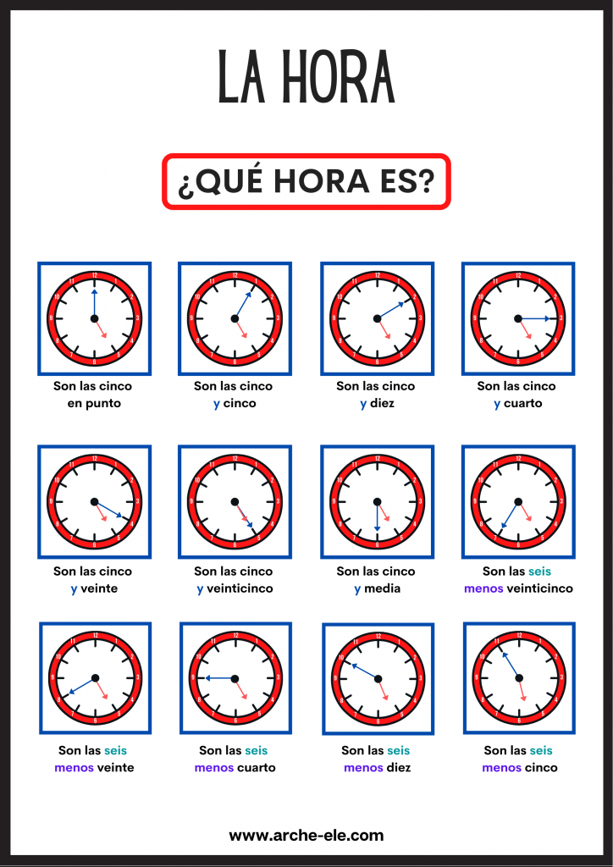

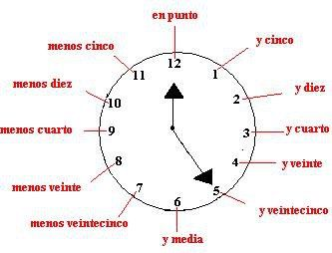

**Los ejercicios**

**Responde a la pregunta: ¿qué hora es? Escribe en**

5.15 …………………………………………………….

10.25…………………………………………………….

11.50 …………………………………………………….

08.05 …………………………………………………….

03.30 …………………………………………………….

09.20 …………………………………………………….

02.40 …………………………………………………….

06.35 …………………………………………………….

01.10 …………………………………………………….

04.45 …………………………………………………….

**Escribe la hora con los números**:

Son las siete menos cinco ……………………………

Son las siete y cinco ……………………………

Son las cinco menos veinte ……………………………

Es la una menos veinticinco ……………………………

Son las nueve menos cinco ……………………………

Son las once menos cinco ……………………………

Son las once menos cuarto ……………………………

Son las cuatro menos cuarto……………………………

Son las cuatro y cuarto ……………………………

Son las tres y veinte……………………………

Son las siete y media ……………………………

Son las seis en punto……………………………

Son las seis y media ……………………………

Son las siete menos veinticinco……………………………